BAB II

STUDI LITERATUR

Pada bab ini akan dijelaskan tentang gambaran umum praktik continuous integration yang diotomasi dengan menggunakan bantuan toolset. Gambaran umum tersebut akan digunakan sebagai acuan dalam membuat kerangka kerja pembangunan perangkat lunak dengan automated continuous integration. Praktik automated continuous integration mencakup tiga praktik lain yaitu version control system, automated testing, dan automated build. Pada setiap praktik akan dijelaskan tentang perbandingan dari beberapa tools yang dapat mendukung praktik tersebut.

Automated continuous integration
Menurut Martin Fowler, Continuous Integration adalah praktik pembangunan perangkat lunak yang dilakukan secara tim. Praktik ini mengharuskan anggotanya mengintegrasikan hasil pekerjaan mereka secara rutin [37].

Tujuan automated continuous integration
Menurut Paul M. Duvall, Steve Matyas, dan Andrew Glover, tujuan utama Automated Continuous Integration ada empat, yaitu [36]:

Mengurangi risiko pembangunan perangkat lunak
Resiko dari pembangunan perangkat lunak yang diperoleh anggota tim, salah satunya adalah effort untuk perbaikan perangkat lunak. Semakin tinggi tingkat kesalahan yang ditemukan pada perangkat lunak, maka semakin tinggi pula effort yang dikeluarkan untuk perbaikan. Dengan pengimplementasian praktik automated CI, pengujian akan selalu dilakukan setiap kali anggota tim mengintegrasikan kode program, sehingga kesalahan perangkat lunak pada level unit dan integrasi dapat diminimalisasi.

Mengurangi proses manual yang berulang
Sebelum anggota tim mengimplementasikan praktik automated CI, anggota tim sering melakukan aktivitas pembangunan perangkat lunak yang berulang secara manual. Misalnya import database, compile, testing, drop database dan packaging. Aktivitas tersebut mengakibatkan anggota tim mengeluarkan effort yang besar. Dengan pengimplementasian praktik automated CI, aktivitas manual yang berulang tersebut dapat diotomasi.

Membuat visibilitas proyek menjadi lebih baik
Pada proses pembangunan perangkat lunak yang cepat, anggota tim dituntut untuk selalu mempersiapkan semua paket aplikasi yang telah berhasil di-build. Dengan pengimplementasian praktik automated CI, semua paket aplikasi hasil build dapat tersimpan secara otomatis, sehingga anggota tim dapat me-monitoring history dari paket aplikasi. History tersebut akan membantu anggota tim dalam menentukan kualitas setiap paket aplikasi yang dihasilkan.

Meningkatkan rasa percaya diri tim terhadap perangkat lunak
Pembangunan perangkat lunak yang dilakukan oleh anggota tim harus minim dari kesalahan. Untuk meminimalisasi kesalahan tersebut anggota tim melakukan pengujian setiap kali melakukan build perangkat lunak. Dengan pengimplementasian praktik automated CI, pengujian dapat diotomasi pada setiap pembuatan paket aplikasi, sehingga anggota tim dapat memastikan perangkat lunak yang di-build minim dari kesalahan.

Prasyarat automated continuous integration
Terdapat tiga prasyarat yang harus dipenuhi oleh developer pada saat membangun perangkat lunak, yaitu:
- Version Control System
Version control dibutuhkan untuk menyimpan hasil pekerjaan developer sehingga perubahan yang terjadi pada source code aplikasi dapat dipantau setiap waktu melalui tool tersebut. Diwajibkan menyimpan code, tests, database scripts, build dan deployment scripts dan dapat juga mencakup file pendukung create, install, run dan test aplikasi pada pada version control repository [38].
- Otomasi build
Proses build dapat diotomatisasi dengan menggunakan tools. Otomasi build disimpan dalam sebuah build script yang digunakan untuk compile, testing, inspection, dan deployment aplikasi. Pembuatan build script tool disesuaikan dengan jenis bahasa pemrograman yang digunakan. Hasil build script tool harus diuji, agar dapat dipastikan bahwa proses build dapat berjalan dengan baik [38].
- Otomasi testing
Sebelum melakukan otomasi build, maka developer melakukan testing terhadap aplikasi terlebih dahulu. Otomasi testing dilakukan untuk mengurangi effort yang dikeluarkan oleh developer dalam pengujian perangkat lunak yang umumnya dilakukan secara manual. Pembuatan otomasi testing membutuhkan automated testing tool. Otomasi testing disimpan dalam sebuah build script yang digunakan untuk pengujian aplikasi.

Tools pendukung automated continuous integration
Pengimplementasian praktik automated CI membutuhkan satu server automated CI yang berguna untuk menjalankan build integrasi setiap kali ada perubahan yang dimasukkan ke version control repository. Pengkonfigurasian server automated CI umumnya dilakukan untuk memeriksa perubahan pada version control repository setiap beberapa menit atau lebih. Server automated CI akan mengambil source file dan menjalankan build script. Pada sub bab ini diuraikan perbandingan dua CI tool, yaitu Jenkins dan Travis CI dapat dilihat pada tabel Pengimplementasian praktik automated CI membutuhkan satu server automated CI yang berguna untuk menjalankan build integrasi setiap kali ada perubahan yang dimasukkan ke version control repository. Pengkonfigurasian server automated CI umumnya dilakukan untuk memeriksa perubahan pada version control repository setiap beberapa menit atau lebih. Server automated CI akan mengambil source file dan menjalankan build script. Pada sub bab ini diuraikan perbandingan dua CI tool, yaitu Jenkins dan Travis CI dapat dilihat pada tabel Pengimplementasian praktik automated CI membutuhkan satu server automated CI yang berguna untuk menjalankan build integrasi setiap kali ada perubahan yang dimasukkan ke version control repository. Pengkonfigurasian server automated CI umumnya dilakukan untuk memeriksa perubahan pada version control repository setiap beberapa menit atau lebih. Server automated CI akan mengambil source file dan menjalankan build script. Pada sub bab ini diuraikan perbandingan dua CI tool, yaitu Jenkins dan Travis CI dapat dilihat pada tabel Pengimplementasian praktik automated CI membutuhkan satu server automated CI yang berguna untuk menjalankan build integrasi setiap kali ada perubahan yang dimasukkan ke version control repository. Pengkonfigurasian server automated CI umumnya dilakukan untuk memeriksa perubahan pada version control repository setiap beberapa menit atau lebih. Server automated CI akan mengambil source file dan menjalankan build script. Pada sub bab ini diuraikan perbandingan dua CI tool, yaitu Jenkins dan Travis CI dapat dilihat pada tabel ....
Tabel 2-1. Perbandingan Jenkins dan Travis CI
No. | Kriteria | CI Tool
No. | Kriteria | Jenkins [39] | Travis CI [41]
1. | Bahasa Pemrograman
 | C | -
 | PHP | -
 | Ruby | -
 | .net |  | -
 | Java |  | -
2. | Version control system
 | Git
 | Mercurial
 | Subversion (SVN) |  | -
 | CVS |  | -
3. | Build scripting tool
 | Ant
 | Maven
 | MsBuild |  | -
4. | Kebutuhan koneksi internet | -

Version Control System
Version control system adalah sebuah sistem yang mencatat setiap perubahan terhadap sebuah berkas atau kumpulan berkas sehingga memungkinkan untuk dapat kembali ke salah satu versi berkas. Version control system berfungsi sebagai alat yang mengatur kode program, menyimpan versi lama dari kode program atau menggabungkan perubahan-perubahan kode program dari versi lama atau dari developer lain Error: Reference source not found.

Tujuan Version Control System
Berdasarkan fungsi yang telah diuraikan sebelumnya, version control system memiliki tujuan sebagai berikut Error: Reference source not found:
- Mengembalikan versi berkas atau seluruh proyek ke kondisi sebelumnya.
- Membandingkan perubahan versi berkas.
- Melihat siapa yang terakhir melakukan perubahan pada suatu berkas yang mungkin menyebabkan masalah.
- Melihat kapan perubahan itu dilakukan.
- Memudahkan dalam mencari dan mengembalikan berkas yang hilang atau rusak.

Metode Version Control System
Metode version control system merupakan metode yang dapat digunakan oleh developer karena dapat membantu dalam mengelola versi berkas yang dibuat. Menurut Ravishankar Somasundaram, metode version control system dapat dikelompokkan menjadi tiga berdasarkan modus operasi, yaitu Error: Reference source not found:

Local Version Control System
Local version control merupakan metode yang dalam pengimplementasiannya dikerjakan secara manual oleh developer. Dikatakan manual karena developer menentukan sendiri tempat penyimpanan berkas, bentuk skema penyimpanan berkas dan mekanisme pelacakan versi berkas untuk tim.
Metode ini sangat umum karena sederhana, tetapi dalam pengimplementasiannya cenderung rawan kesalahan. Contohnya, mudah lupa menempatkan lokasi direktori berada dan secara tidak sengaja menulis pada berkas yang salah atau menyalin berkas tetapi tidak bermaksud menyalinnya. Untuk mengatasi masalah tersebut, programmer mengembangkan berbagai version control local yang memiliki database sederhana untuk menyimpan semua perubahan berkas (lihat Error: Reference source not found) Error: Reference source not found.
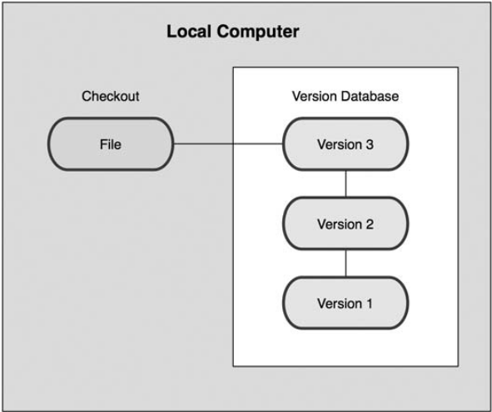
Gambar 2- . Local Version Control System Diagram

Centralized Version Control Systems
Centralized version control systems dikembangkan untuk mengatasi permasalahan yang dihadapi oleh developer. Pada umumnya masalah yang dihadapi adalah perlu adanya kolaborasi antar developer dan menjaga versi berkas di server (lihat Error: Reference source not found). Centralized version control system ini telah menjadi standard untuk version control dalam waktu yang cukup lama Error: Reference source not found.
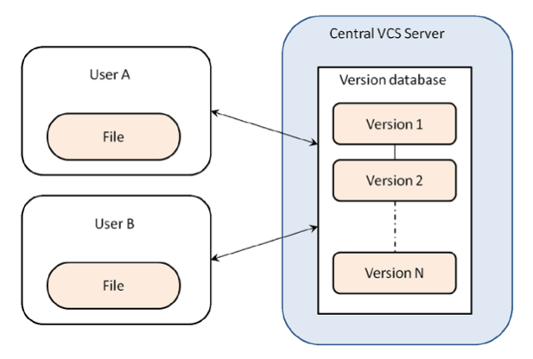
Gambar 2- . Centralized Version Control System Diagram
Jika melakukan perubahan pada satu berkas atau lebih, maka versi yang diambil adalah versi berkas terakhir. Centralized version control systems tidak hanya menyediakan akses ke suatu berkas secara otomatis, tetapi juga memberikan history dari setiap pekerjaan yang dikerjakan developer lain. Berkas tersebut disimpan dalam satu lokasi yang dapat di-share ke anggota lain yang disebut server Error: Reference source not found.

Distributed Version Control System
Distributed version control system adalah metode yang digunakan untuk mempermudah developer dalam membangun perangkat lunak secara tim pada lokasi yang berbeda. Distributed version control system memudahkan client agar tidak hanya memeriksa perubahan terbaru dari berkas tetapi menyalin secara keseluruhan dari repositori tersebut. Sehingga jika server mati, secara lengkap data dapat disalin kembali dari salah satu repositori client ke server. Setiap data yang disalin memiliki salinan lengkap dari semua data (lihat Error: Reference source not found).
Selain itu, distributed version control system dapat bekerja dengan menggunakan repository jauh, sehingga memudahkan untuk berkolaborasi dengan developer lain secara bersamaan dalam satu proyek Error: Reference source not found. Tujuan utama dari distributed version control system sama dengan metode version control system lainnya hanya saja berbeda dalam cara developer mengkomunikasikan perubahan satu sama lain Error: Reference source not found.
Distributed version control system dirancang untuk menyimpan seluruh sejarah dari berkas pada setiap direktori lokal dan melakukan sinkronisasi antara mesin lokal dan server jika terjadi perubahan berkas pada mesin lokal. Perubahan tersebut dapat dilakukan oleh beberapa developer sehingga menyediakan lingkungan kerja yang kolaboratif Error: Reference source not found.
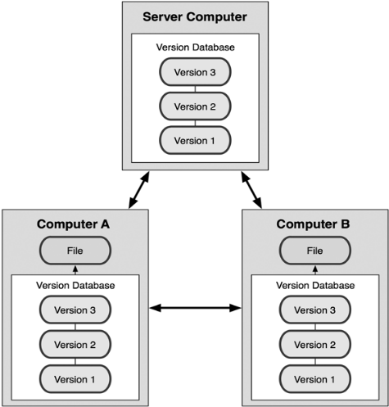
Gambar 2- . Distributed Version Control System Diagram
Pada distributed version control system terdapat tools version control yang dapat mendukung pekerjaan developer dalam mengembangkan berbagai aplikasi. Setiap tool distributed version control system memiliki workflow yang berbeda. Secara umum workflow yang mendukung distributed version control system adalah:
- Centralized Workflow
Alur kerja pada proyek distributed version control system dapat dikembangkan dengan cara yang sama seperti pada centralized version control system, tetapi memiliki beberapa perbedaan. Pertama, setiap developer diberikan salinan lokal sendiri dari seluruh proyek. Kedua, memberikan akses terhadap percabangan dan penggabungan. Percabang distributed version control system dirancang untuk mengintegrasikan kode program dan berbagi perubahan antara repository.
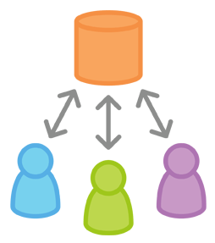
Gambar 2- . Centralized Workflow

- Feature Branch Workflow
Feature Branch Workflow adalah pengembangan fitur yang dilakukan oleh developer pada cabang khusus bukan pada cabang mainline. Enkapsulasi ini memudahkan developer untuk bekerja pada fitur tertentu dan memberikan keuntungan besar untuk lingkungan integrasi yang berkesinambungan. Sehingga pada cabang mainline tidak akan pernah berisi kode yang rusak.
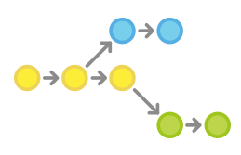
Gambar 2- . Feature Branch Workflow

Tools Pendukung Version Control System
Setiap developer membutuhkan tools version control dalam pengembangan perangkat lunak yang dikerjakan. Pemilihan tools version control harus sesuai dengan kebutuhan developer. Penggunaan tools umumnya didukung oleh software hosting untuk dijadikan sebagai server. Pemilihan software hosting didasarkan pada tools version control yang digunakan. Untuk menjelaskan perbandingan tools version control dan software hosting dapat dilihat pada Tabel 2-2 dan Tabel 2-3.
Tabel 2-2. Perbandingan Tools Version Control System
No | Informasi dan Fitur (penamaan Git) | Version Control Systems
No | Informasi dan Fitur (penamaan Git) | SCCS Error: Reference source not found | RCS Error: Reference source not found | CVS Error: Reference source not found | Subversion  [12] | Mercurial  [9] | Git  [1]
 | Modus Operasi | Local | Local | CVCS | CVCS | DVCS | DVCS
 | Platform | Unix-like, Win | Unix-like | Unix-like, Win | Unix-like, Win, OS X | Unix-like, Win, OS X | POSIX, Win, OS X
 | Atomic | - | - | -
 | Tag |  | -
 | Rename Folder/file | - | -
 | Repository Init
 | Clone | - | -
 | Pull | - | - |  | -
 | Push | - | - | -
 | Local Branch | -
 | Checkout
 | Update | - | -
 | Add
 | Remove | - | -
 | Move | - | - | -
 | Merge | -
 | Commit | -
 | Revert | - | -
 | Rebase | - | - | - | -
 | Roll-back |  | - | - | -
 | Cherry-Picking | - | -
 | Bisect | - | - | - | -
 | Remote | - | -
 | Stash | - | - | -

Tabel 2-3. Perbandingan Software Hosting
No | Fitur | Software Hosting
No | Fitur | Bitbucket  [13] | Github  [14] | Googlecode  [15]
 | Fork |  |  | -
 | Branch |  |  | -
 | Clone
 | Private Repository |  |  | -
 | Public Repository
 | Team Repository |  |  | -
 | Milestone |  |  | -
 | Wiki
 | Compare |  |  | -
 | Binary File |  |  | -
 | Code Review
 | Mailing List |  |  | -
 | Pull Request |  |  | -
 | Issue Tracking
 | Import/Export Repository |  |  | -
 | Pulse/Graffic | - |  | -
 | Network | - |  | -
 | VCS Tools Support | Git dan Mercurial | SVN dan Git | Mercurial. Git dan SVN

Automated testing
Keberhasilan pembangunan software sangat ditentukan oleh hasil dari pengujian. Jika proses pengujian dilakukan dengan benar, maka software yang telah melewati pengujian tersebut dapat memiliki kualitas yang baik dan dapat dipertanggungjawabkan. Menurut Glenford J. Myers, software testing adalah suatu proses atau serangkaian proses pengujian yang dirancang oleh developer untuk memastikan bahwa kode program berfungsi sesuai dengan apa yang dirancang [17]. Inti dari software testing adalah verifikasi dan validasi software. Menurut Roger S. Pressman, verifikasi mengacu pada serangkaian kegiatan yang memastikan bahwa software telah mengimplementasi sebuah fungsi tertentu dengan cara yang benar. Sedangkan validasi mengacu pada satu set aktifitas yang memastikan bahwa software yang dibangun telah sesuai dengan kebutuhan customer [16].
Pengujian yang dilakukan secara manual membutuhkan prosedur baku dan ketelitian dari orang yang berperan sebagai penguji. Pada pembangunan perangkat lunak dengan continuous integration, proses pengujian akan dilakukan secara berulang kali, sehingga pengujian manual rawan terhadap kesalahan. Automated testing adalah proses pengujian software yang menggunakan bantuan tool pengujian. Proses pengujian dirancang agar dapat dilakukan secara otomatis oleh tool tersebut. Tool pengujian sangat diperlukan untuk membantu proses pengujian yang sifatnya berulang dan banyak.

Tujuan automated testing
Tujuan penerapan praktik automated testing antara lain untuk mengotomasi proses eksekusi pengujian, proses analisis hasil pengujian, proses simulasi interaktif, dan proses pembuatan kerangka pengujian [48].
- Otomasi proses eksekusi pengujian. Dengan menerapkan praktik automated testing, semua pengujian dapat dieksekusi secara otomatis oleh tool pengujian. Untuk mengotomasi proses tersebut developer perlu membuat cakupan rangkaian pengujian terlebih dahulu. Dengan otomasi eksekusi pengujian, developer tidak lagi mengeksekusi pengujian satu per satu.
- Otomasi proses analisis hasil pengujian. Developer dapat dimudahkan dalam menganalisis hasil pengujian perangkat lunak. Dengan menerapkan praktik automated testing, semua informasi hasil pengujian akan ditampilkan oleh tool pengujian kepada developer secara otomatis.
- Otomasi proses simulasi interaktif. Produk perangkat lunak yang memerlukan interaksi dengan pengguna, tidak dapat diuji hanya dengan perintah baris kode saja. Untuk menguji antarmuka perangkat lunak tersebut, tool pengujian dapat digunakan untuk berinteraksi dengan antarmuka perangkat lunak secara otomatis.
- Otomasi pembuatan kerangka pengujian. Untuk menguji perangkat lunak umumnya developer perlu membuat kerangka pengujian terlebih dahulu. Kerangka pengujian tersebut digunakan developer sebagai acuan dalam menguji perangkat lunak. Dengan tool pengujian, kerangka pengujian tersebut dapat dihasilkan secara otomatis, sehingga developer tidak lagi membuat kerangka pengujian secara manual.

Tingkatan testing
Menurut Patrick Oladimeji, untuk meningkatkan kualitas pengujian perangkat lunak dan menghasilkan metodologi pengujian yang sesuai di beberapa proyek, proses pengujian dapat diklasifikasikan ke tingkat yang berbeda [22]. Tingkatan pengujian memiliki struktur hirarki yang tersusun dari bawah ke atas (lihat Gambar 2-6). Setiap tingkatan pengujian ditandai dengan jenis environment yang berbeda misalnya user, hardware, data, dan environtment variable yang bervariasi dari setiap proyek. Setiap tingkatan pengujian yang telah dilakukan dapat merepresentasikan milestone pada suatu perencanaan proyek [23].
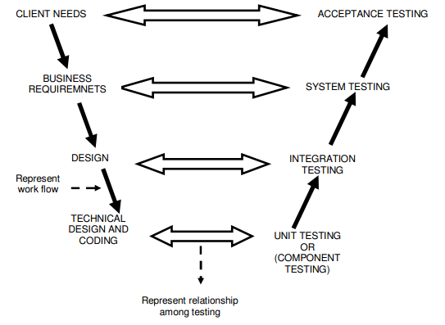
Gambar 2-6. Tingkatan software testing

Unit testing
Unit testing juga dikenal sebagai pengujian komponen atau bagian terkecil dari perangkat lunak. Pengujian unit berada di tingkat pertama atau pengujian tingkat terendah. Pada tingkat pengujian unit, masing-masing unit software akan diuji. Pengujian unit umumnya dilakukan oleh seorang programmer yang membuat unit atau modul tertentu. Unit testing membantu menampilkan bug yang mungkin muncul dari suatu kode program. Unit testing berfokus pada implementasi dan pemahaman yang detil tentang sistem spesifikasi fungsional.

Integration testing
Integration testing adalah pengujian yang melibatkan penggabungan unit dari suatu program. Tujuan dari pengujian integrasi adalah untuk memverifikasi fungsional pogram serta kinerja dan kehandalan persyaratan yang ditempatkan pada item desain utama. Sekitar 40% dari kesalahan perangkat lunak dapat ditemukan selama pengujian integrasi, sehingga kebutuhan integration testing tidak dapat diabaikan [23]. Tujuan utama pengujian integrasi adalah untuk meningkatkan struktur integrasi secara keseluruhan sehingga memungkinkan pengujian yang detil pada setiap tahap dan meminimalkan kegiatan yang sama. Pengujian integrasi secara incremental dapat diklasifikasikan menjadi dua yaitu bottom-up dan top-down.
- Bottom-up integration
Pada pendekatan bottom-up integration, pengujian dimulai dari bagian modul yang lebih rendah (lihat Gambar 2-7). Bottom-up integration menggunakan test driver untuk mengeksekusi pengujian dan memberikan data yang sesuai untuk modul tingkat yang lebih rendah. Pada setiap tahap bottom-up integration, unit di tingkat yang lebih tinggi diganti dengan driver (driver membuang potongan-potongan kode yang digunakan untuk mensimulasikan prosedur panggilan untuk modul child) [23].
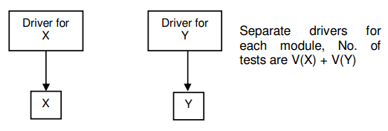
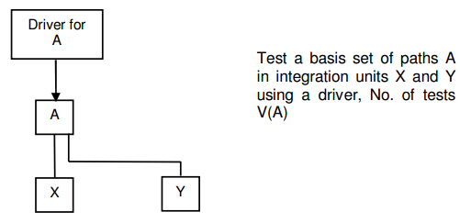
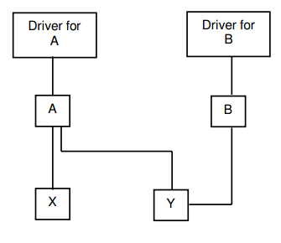
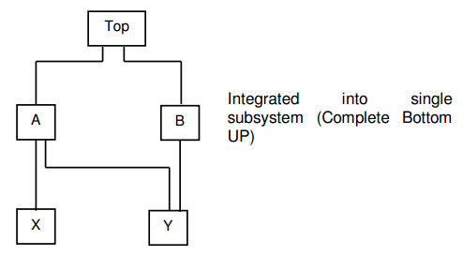

Gambar 2-7. Pengujian integrasi dengan strategi bottom-up
- Top-down integration
Pengujian top-down integration dimulai dari parent modul dan kemudian ke modul child. Setiap tingkat modul yang lebih rendah, dapat dihubungkan dengan stub atau pengganti modul tingkat bawah yang belum ada (lihat Gambar 2-8). Stub yang ditambahkan pada tingkat yang lebih rendah akan diganti dengan komponen yang sebenarnya. Pengujian tersebut dapat dilakukan mulai dari luasnya terlebih dahulu ataupun kedalamannya. Penguji dapat memutuskan jumlah stub yang harus diganti sebelum tes berikutnya dilakukan. Sebagai prototipe, sistem dapat dikembangkan pada awal proses proyek. Top-down integration dapat mempermudah pekerjaan dan desain defect dapat ditemukan serta diperbaiki lebih awal. Tetapi, satu kelemahan dengan pendekatan top-down adalah developer perlu bekerja ekstra untuk menghasilkan sejumlah besar stub [23].
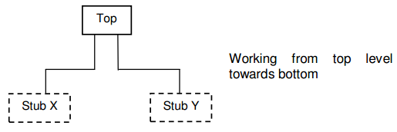
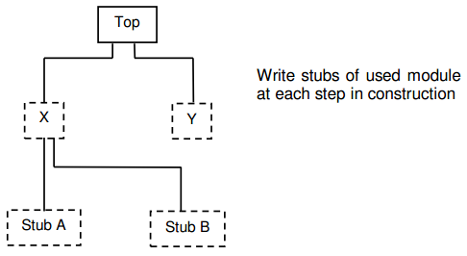
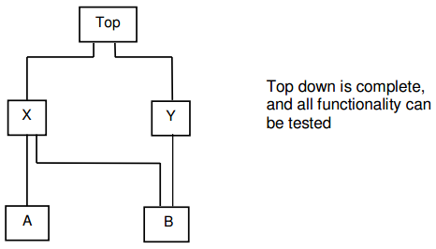

Gambar 2-8. Pengujian integrasi dengan strategi top-down

System testing
Tingkatan utama pengujian atau inti dari pengujian adalah pada tingkat system testing [23]. Fase ini menuntut keterampilan tambahan dari seorang tester karena berbagai teknik struktural dan fungsional dilakukan pada fase ini. Pengujian sistem dilakukan ketika sistem telah di-deploy ke lingkungan standar dan semua komponen yang diperlukan telah dirilis secara internal. Selain uji fungsional, pengujian sistem dapat mencakup konfigurasi pengujian, keamanan, pemanfaatan optimal sumber daya dan kinerja sistem. System testing diperlukan untuk mengurangi biaya dari perbaikan, meningkatkan produktifitas dan mengurangi risiko komersial. Tujuan utama dari pengujian sistem adalah untuk mengevaluasi sistem secara keseluruhan dan bukan per bagian.

Acceptance testing
Acceptance testing adalah tingkat pengujian perangkat lunak yang menguji sistem untuk menilai bahwa fungsi-fungsi yang ada pada sistem tersebut telah berjalan dengan benar dan sesuai dengan kebutuhan pengguna. Umumnya, pada tingkat acceptance testing diperlukan keterlibatan dari satu atau lebih pengguna untuk menentukan hasil pengujian. Acceptance testing dilakukan sebelum membuat sistem yang tersedia untuk penggunaan aktual. Acceptance testing juga dapat melibatkan pengujian kompatibilitas apabila sistem dikembangkan untuk menggantikan sistem yang lama. Pada tingkat acceptance testing, pengujian harus mencakup pemeriksaan kualitas secara keseluruhan, operasi yang benar, skalabilitas, kelengkapan, kegunaan, portabilitas dan ketahanan komponen fungsional yang disediakan oleh sistem perangkat lunak.

Tools pendukung automated testing
Berikut adalah beberapa tools pendukung praktik automated testing berdasarkan bahasa pemrograman yang dapat digunakan (lihat Tabel 2-4) dan kelebihan fitur dari setiap tools (lihat Tabel 2-5). Daftar tools tersebut dapat digunakan sebagai referensi dalam menentukan tool pada praktik automated testing.

Tabel 2-4. Tools pendukung praktik automated testing berdasarkan pemrograman
No | Testing tools | Bahasa pemrograman
No | Testing tools | Java | PHP | .NET
1 | JUnit | √
2 | FEST | √
3 | TestComplete | √ | √ | √
4 | PHPUnit |  | √
5 | Selenium IDE | √ | √ | √
6 | NUnit |  |  | √
7 | JMeter | √ | √ | √

Tabel 2-5. tools pendukung praktik automated testing berdasarkan fitur
No | Testing tools | Fitur
No | Testing tools | Desktop  base | Web  base | GUI  test | Open  source | Tingkatan pengujian
 |  |  |  |  |  | Unit | Integrasi | Sistem | Acceptance
1 | JUnit | √ | √ |  | √ | √ | √
2 | FEST | √ |  | √ | √ | √ | √
3 | TestComplete | √ | √ | √ |  | √ | √ | √ | √
4 | PHPUnit | √ | √ |  | √ | √ | √
5 | Selenium IDE |  | √ | √ | √ | √ | √ | √ | √
6 | NUnit | √ | √ |  | √ | √ | √
7 | JMeter |  | √ |  | √ |  |  | √

Automated build
Build perangkat lunak adalah serangkaian proses yang dieksekusi oleh developer dan disesuaikan dengan jenis bahasa pemrograman yang digunakan. Pada umumnya, bahasa pemrograman ada dua tipe, yaitu kompilasi dan interpretasi. Proses build adalah serangkaian proses hingga paket aplikasi dihasilkan (packaging). Pada bahasa pemrograman interpretasi, proses build terdiri dari interpretation, testing dan packaging. Pada bahasa pemrograman yang bersifat kompilasi, proses build terdiri dari compile, testing, run dan packaging.
Umumnya, proses build dilakukan oleh para developer ketika akan menggabungkan hasil pekerjaannya sendiri maupun hasil dari keseluruhan pekerjaan para developer. Secara umum, proses build pada perangkat lunak adalah sebagai berikut:
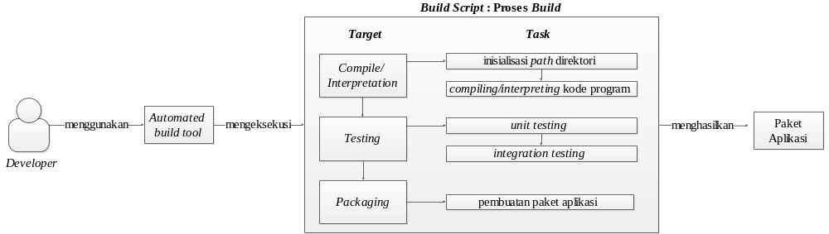
Gambar 2-9. Proses automated build pada perangkat lunak
Proses build perangkat lunak tersebut dapat diotomasi dengan menggunakan build script. Build script adalah script yang terdiri dari compile, testing dan packaging. Proses automated build pada perangkat lunak dapat dilihat pada Gambar 2-9.
Pada build script terdapat serangkaian target yang terdiri dari beberapa task. Setiap target dapat memiliki dependensi terhadap target lain. Target adalah tujuan dari salah satu proses build yang akan dicapai oleh developer. Untuk mencapai target tersebut, maka developer akan menambahkan satu atau sejumlah aktivitas (task). Misalnya, ketika developer mengeksekusi target compile/intepretation, maka developer perlu menginisialisasi dan compiling/interpreting kode program terlebih dahulu. Contoh dependensi target adalah ketika developer mengeksekusi packaging, maka target testing harus terlebih dahulu dieksekusi.

Tingkatan automated build
Menurut Paul M. Duval, Steve Matyas dan Andrew Glover, tingkatan build pada proses pembangunan perangkat lunak yang dilakukan developer sebelum merilis produk kepada customer ada tiga. Ketiga tingkatan build tersebut dieksekusi berdasarkan kepentingan individu (setiap developer), kepentingan tim (para developer) dan pengguna perangkat lunak (customer). Ketiga tingkatan build tersebut adalah [36]:

Private build
Private build adalah build perangkat lunak yang dilakukan oleh setiap developer setelah melakukan pengujian unit dan integrasi di local workstation. Private build dilakukan sebelum menggabungkan keseluruhan perubahan kode dari para developer. Tujuan build ini adalah memastikan hasil build yang ada di local workstation setiap developer adalah benar sehingga tidak merusak build yang ada di mesin integrasi.

Integration build
Integration build adalah build perangkat lunak yang dilakukan oleh salah satu developer untuk mengintegrasikan perubahan kode dari para developer. Tujuan build ini adalah memperoleh hasil build yang benar pada mesin integrasi. Secara ideal, integration build harus dieksekusi pada mesin khusus (terpisah dari local workstation para developer).
Menurut Marthin Fowler, integration build dapat diklasifikasikan berdasarkan perbedaan tipenya. Klasifikasi tersebut dinamakan staged build. Staged build terdiri dari dua bagian, yaitu:
- Commit build adalah integration build yang tercepat (kurang dari 10 menit) dan mencakup compile dan unit test.
- Secondary build adalah integration build yang mengeksekusi pengujian yang proses pengeksekusiannya lebih lama, seperti component, system, performance test atau automated inspection [36].

Release build
Release build adalah build perangkat lunak yang dilakukan oleh salah satu developer ketika ingin merilis perangkat lunak yang telah selesai dibangun. Release build yang dibuat oleh developer harus mencakup acceptance test. Release build dapat dipersiapkan untuk diuji oleh pihak quality assurance jika developer menggunakan mesin terpisah. Tujuan build ini adalah membuat media instalasi yang dieksekusi pada user environment.

Tools pendukung automated build
Perbandingan tools pendukung praktik automated build dapat dilhat pada Tabel 2-6 .
Tabel 2-6. Perbandingan automated build tool
No | Informasi dan Fitur | Build Scripting Tools
No | Informasi dan Fitur | Ant  [] | Maven  [] | Phing  []
 | Bahasa Pemrograman
 | Java
 | C
 | C++
 | PHP
 | Fleksibilitas terhadap dependensi library | - |  | -
 | Kebutuhan koneksi internet | - |  | -

